Rapport visitatie

Recreatiegebied

Maarsseveense Plassen

in beheer bij
Recreatie Midden-Nederland

6 augustus 2015
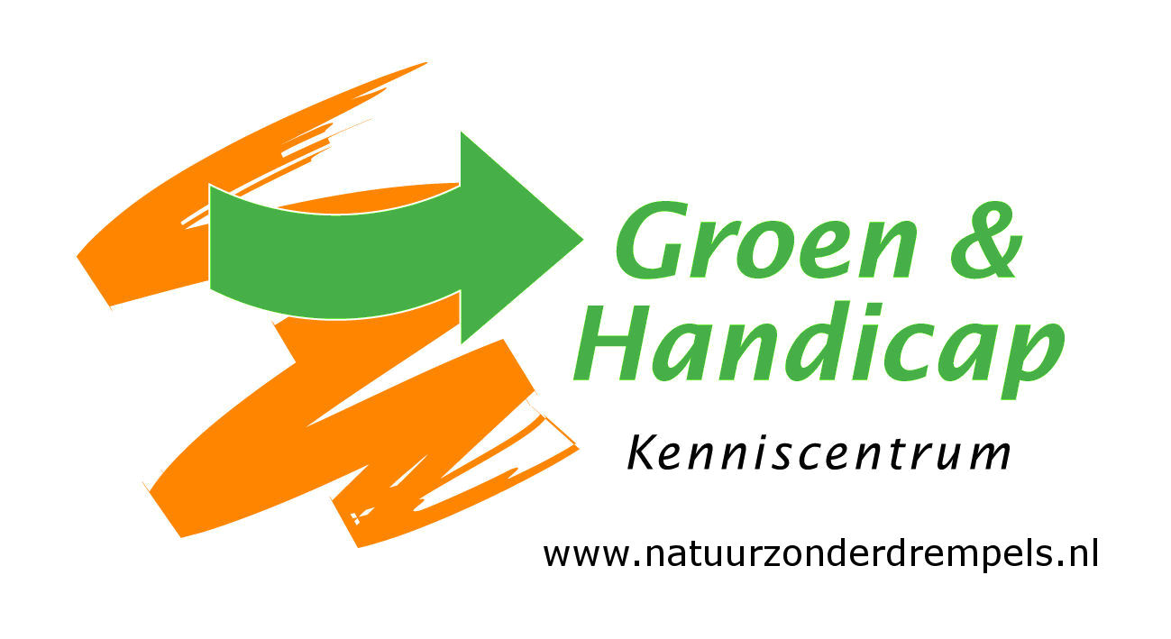

Stichting

Groen & Handicap

C.J. van Helteren, secretaris
Reigershof 1 4921 VP Made
cjhelteren01@hetnet.nl

INHOUD:

1.0 Inleiding 3
1.1 Terminologie 3
1.2 Waarom dient men rekening te houden met bezoekers met een fysieke beperking? 3
1.3 Informatie 4

2.0 Projectbeschrijving visitatie Recreatiegebied Maarsseveense Plassen 4
2.1 Algemeen 4
2.2 Toetsingskader 4
2.3 Het project 5
2.4 Toelichting ten aanzien van criteria en advies. 6
2.5 Specifieke wensen vanuit Recreatie Midden-Nederland -gebied Maarsseveense Plassen 6
2.6 Werkwijze visitatie 6-8-2015 6
2.7 Samenstelling van de visitatiegroep 7

3.0 Recreatiegebied Maarsseveense Plassen 8
3.1 Korte beschrijving 8
3.2 Bereikbaarheid van de bezochte locatie 9
3.3 Wat komt een persoon met een fysieke beperking tegen bij de voorbereiding van een bezoek aan de Maarsseveense Plassen 11

4.0 Het afgesloten deel van de Maarsseveense Plassen nader beschouwd 12
4.1 Algemeen 12
4.2 Ingang Zuid 13
4.3 Zonneweides, paden en strand (Noord en Zuid) 13
4.3.1 Sanitair 15
4.4 Het Speeleiland 15
4.4.1 Sanitair 16
4.5 Toegangshek naar het naaktstrand 16

5.0 Colofon 17

1.0 Inleiding

Kenniscentrum Groen & Handicap heeft op 6 augustus 2015 recreatiegebied Maarsse-veense Plassen bezocht om aanbevelingen te doen voor de verbetering van dit gebied voor mensen met een beperking. Om ons advies op te stellen hebben wij met ervarings-deskundigen op het gebied van mobiliteit en met gezichtsbeperkingen over het terrein gewandeld en vooral gelet op (on-)mogelijkheden voor mensen met een lichamelijke beperking.
Relevante aspecten voor mensen met een verstandelijke beperking hebben we niet meegenomen. Dat neemt niet weg dat de reikwijdte van onze adviezen veel verder gaat dan de genoemde groepen mensen met een beperking. Want ook voor bezoekers met jonge kinderen, met kinderwagens, buggy’s e.d. hebben zij betekenis.
De ervaringsdeskundigen hebben wij als vrijwilliger(s) en als persoon betrokken bij ons advieswerk. Zij fungeerden voor ons als klankbord en door hen gemaakte opmerkingen en suggesties die wij in het kader van dit advies bruikbaar vonden, hebben we meegenomen in ons advies. Zij zijn dus niet op enigerlei wijze gebonden aan ons advies.

1.1 Terminologie
Diverse termen voor mensen met een lichamelijke beperking worden in de praktijk door elkaar gebruikt. Ook in dit rapport spreken wij over “mensen met een lichamelijke of fysieke beperking”. De termen “gehandicapten”, “mindervalide” en “invalide” zijn termen die heel veel weerstand oproepen. De afspraak in Nederland is nu om zoveel mogelijk de term “mensen met beperkingen” of “mensen met fysieke beperkingen” te gebruiken. In Europese wetgeving wordt de term “gehandicapten” nog wel gebruikt, omdat veel mensen anders niet meer weten waar het over gaat.

1.2 Waarom dient men rekening te houden met bezoekers
met een fysieke beperking?
Bezoekers met een fysieke beperking zijn niet anders dan mensen zonder een dergelijk beperking. Zij willen alle aspecten meebeleven die een informatiecentrum, speel- en ligweiden, natuurpaden of recreatieplas bieden.
Dat wil niet zeggen dat alles volledig toegankelijk en bruikbaar moet zijn. Daar moet natuurlijk wel naar gestreefd worden, maar aan bezoekers met een fysieke beperking zou op bepaalde puntjes wel extra aandacht besteed kunnen worden, zodat zij het fijn vinden om uw locatie te bezoeken.
Denk bijvoorbeeld aan de expositie, de voorstelling, een lezing, het restaurant. Wij geven U in overweging dat u zich, als niet beperkte, verplaatst in één van de bezoekers met een fysieke beperking en dat u zich afvraagt of datgene wat geboden wordt voldoet aan uw eigen verwachting.

Volgens het Sociaal en Cultureel Planbureau zijn er in Nederland 705.000 mensen met een ernstige fysieke beperking en 1.565.000 miljoen mensen met een matige beperking die zelfstandig wonen. Bij ouderen mag men verwachten dat fysieke beperkingen een grotere rol
gaan spelen.
Zo ondervindt de groep van de 65+ tot en met 74-jarigen matige of ernstige beperkingen:
- 8% met zien
- 14% met horen
- 29% met zitten en staan
- 16% met arm of hand
- 23% met lopen
Als gevolg van de toenemende vergrijzing wordt verwacht dat het aantal mensen met een fysieke beperking in de nabije toekomst nog verder zal toenemen.
Mensen met een fysieke beperking zijn meestal loyale bezoekers/klanten. Zij keren vaak naar een plek terug wanneer zij ervaren hebben dat die plek goed toegankelijk is. Daarbij zijn zij in beginsel even kapitaalkrachtig als de mensen zonder fysieke beperking(en).
De beheerders van recreatiegebieden en de daarbij behorende informatiecentra maar ook de uitbaters van restaurants en andere exploitanten zullen streven naar maximale tevredenheid van alle bezoekers.

1.3 Informatie
Van veel voorzieningen worden er folders, brochures of programmaboekjes voor evenementen uitgegeven. De meeste recreatie- en natuurgebieden hebben een website waar informatie op vermeld wordt. Al deze informatie moet door zoveel mogelijk mensen gelezen of bekeken kunnen worden. Voor mensen met een fysieke beperking is het prettig wanneer zij van tevoren alle informatie over de voorziening of het evenement op kunnen zoeken zodat zij niet voor vervelende verrassingen komen te staan. Zij zijn gebaat bij goede en betrouwbare informatie over de bereikbaarheid, toegankelijkheid en bruikbaarheid van het te bezoeken natuurgebied of gebouw.

2.0 Projectbeschrijving visitatie Recreatiegebied
Maarsseveense Plassen

2.1 Algemeen
Het Kenniscentrum Groen & Handicap (G&H) biedt vanuit de specifieke deskundigheid op het terrein van BTB (bereikbaarheid, toegankelijkheid en bruikbaarheid van voorzieningen) zijn diensten aan ten behoeve van organisaties en instellingen die te maken hebben met voorzieningen die voor allen, dus ook voor mensen met een lichamelijke beperking toegankelijk dienen te zijn. Onder voorzieningen wordt verstaan: natuur- en recreatiegebieden met de daarin gelegen voor publiek toegankelijke faciliteiten. Daarbij adviseert het Kenniscentrum zonder winstoogmerk, op kostenneutrale basis.

2.2 Toetsingskader
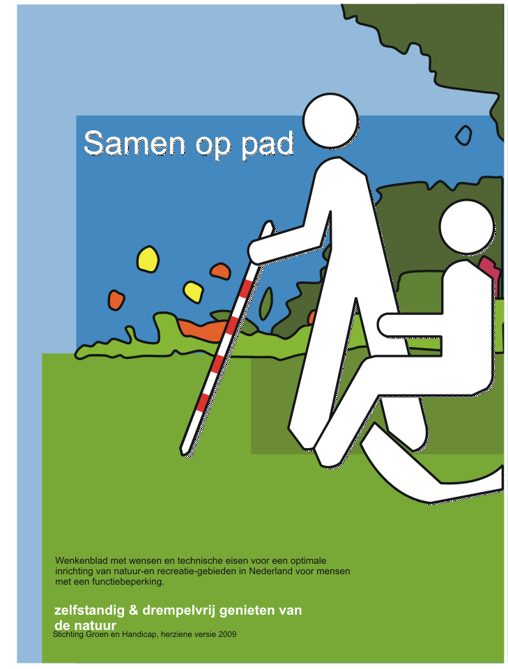

De algemene uitgangspunten die het Kenniscentrum als toetsings- en beoordelingskader gebruikt, zijn vastgelegd in de publicatie ”Samen op Pad” (zelfstandig & drempelvrij genieten van de natuur)”. Deze publicatie is gedigitaliseerd en te raadplegen via de website van Groen & Handicap (www.natuurzonderdrempels.nl)
Bij de toetsing en beoordeling van de BTB maakt het Kenniscentrum standaard gebruik van de praktijk-ervaringen en adviezen van (een) ervaringsdeskun-dige(n) en haar eigen opgebouwde deskundigheid.

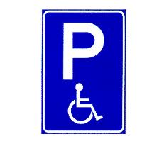
Het betreft:

- Is het recreatiegebied goed bereikbaar met de auto en met het openbaar vervoer?

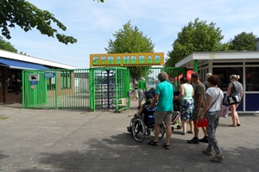
- Zijn er bereikbare gehandicaptenparkeerplaatsen voor par-ticuliere auto’s (zo dicht mogelijk bij in het recreatiegebied aanwezige horeca, of andere publieksvoorzieningen en toegang tot de wandelpaden)?

- Zijn er aantrekkelijke paden die geschikt zijn voor rolstoel of rollator e.d. met voorzie-ningen als bruikbare banken, picknicktafels en rustpunten. En zijn er voor mensen met een lichamelijke beperking faciliteiten die toegang bieden tot het zwemwater?

- Beschikt elke horecagelegenheid of publieksvoorziening aan het begin, langs of aan het einde van een wandelroute over een toilet dat ook voor rolstoelgebruikers geschikt is? Omdat er vaak sprake is van zelfstandige horeca, zou minstens een inspanningsverplichting tot het inrichten van een voor rolstoelgebruikers geschikt toilet in de vergunning aan de exploitant moeten worden opgenomen.

- Kunnen mensen met een lichamelijke beperking op de website van de terreinbeheerder(en exploitanten) gemakkelijk en snel de plek vinden waar de voor hen specifieke informatie duidelijk is aangegeven?

- Zijn er naast voor iedereen bruikbare voorzieningen nog specifieke aanvullende voorzieningen voor blinden, slechtzienden, doven en slechthorenden?

- Stel uzelf de vraag of het onderwerp BTB wel voldoende is uitgewerkt in het beheers- en inrichtingsplan van het recreatiegebied.

2.3 Het project
Nadat Groen & Handicap een verzoek bij de directeur van Recreatie Midden Nederland bv. heeft ingediend, waarbij het belang van een goede bereikbaarheid, toegankelijkheid en bruikbaarheid van voorzieningen van/op terreinen van de Maarsseveense Plassen onder de aandacht is gebracht, is op 30 juni 2015 aan het Kenniscentrum Groen & Handicap de opdracht verstrekt om de onderhavige visitatie uit te voeren.

2.4 Toelichting ten aanzien van criteria en advies

Niet alles kan beschreven en onmiddellijk verbeterd worden. Indien de parkbeheerder het natuurgebied en/of recreatieterrein met een ervaringsdeskundige betreedt krijgt hij/zij inzicht in de obstakels. Omdat er vele gradaties van beperkingen zijn en ook veel verschillende hulpmiddelen (van een rollator tot een scootmobiel) zullen sommige obstakels voor bepaalde mensen onneembaar zijn, maar door anderen worden gezien als “uitdaging”.
De persoon met een beperking (en de eventuele begeleider) wil en kan het best zelf bepalen wat mogelijk en niet mogelijk is. Men kan het nu eenmaal niet iedereen naar de zin maken. Informatie vooraf is daarom essentieel.
Bij verbeteringen geven wij als algemene uitgangspunten mee: maak het veilig en houd het simpel!
Ook bij deze visitatie is gebleken dat (nog) niet alles beschreven kan worden.
Niet alleen zijn er vele gradaties van beperkingen; ook is iedere situatie verschillend.



2.5 Specifieke wensen vanuit Recreatie Midden-Nederland
gebied Maarsseveense Plassen

Op verzoek van Recreatie Midden-Nederland c.q. de projectleider van het recreatieproject Maarsseveense Plassen zal bij de visitatie specifiek aandacht worden geschonken aan:

De bereikbaarheid, toegankelijkheid en bruikbaarheid van voorzieningen voor mensen met een fysieke beperking op de volgende onderdelen in het recreatiegebied:

- de parkeerplaats
- de fiets- en wandelmogelijkheden
- de route naar de stranden/de oevers van de plas
- het paviljoen
- de toiletgebouwen op het terrein
- de speel- en ligweiden met zitmeubilair
- de speelvoorzieningen
- schets van nieuwe Zuidplein (separaat bijgevoegd)
- nieuw toiletgebouw Noordzijde

2.6 Werkwijze visitatie 6 augustus 2015

Het programma van de visitatie start om 10.30 uur in het kantoor bij de ingang Zuidplein van de Maarsseveense Plassen. Na de ontvangst vindt er een kennismakingsgesprek plaats tussen de projectleider/beheerder van de Maarsseveense Plassen, de leden van de visitatiegroep en enkele vanuit de regio/gebied afkomstige ervaringsdeskundigen, waarna er een gebiedsoriëntatie plaats vindt. Vervolgens wordt het gebied betreden en worden een aantal elementen in het kader van bereikbaarheid, toegankelijkheid en bruikbaarheid van voorzieningen voor mensen met een lichamelijke beperking nader bekeken.
Rond het middaguur wordt er voor een lunch gepauzeerd waarna in de middag een vervolgbezoek plaats vindt.
Aan het einde van de middag vindt er omtrent de visitatie een beraad plaats over de voorlopig in een visitatierapport neer te leggen conclusies en aanbevelingen.
2.7 Samenstelling van de visitatiegroep

Van de zijde van het recreatiegebied Maarsseveense Plassen waren aanwezig:

- Jaap van Kruijsdijk
- Trude Leeuw

Als ervaringsdeskundigen waren aanwezig:
Van Stichting Overleg Gehandicapten Utrecht(SOLGU):
- Carry-Ann Tjong-Ayong
- Peter Goovaard

De visitatiegroep van het Kenniscentrum Groen & Handicap bestond uit

- Ton Kwakkel, bestuurslid G & H en rapporteur
- Juliska Klüppel, bestuurslid G & H
- Ing. Job Haug, bouwkundig adviseur toegankelijkheid G & H
3.0 Recreatiegebied Maarsseveense Plassen

3.1 Korte beschrijving

Ten noorden van Utrecht en ten oosten van Maarssen liggen de Maarsseveense Plassen, een uniek gebied voor recreatie, (water)sport en outdoor activiteiten. voor jong en oud, het hele jaar door.
De Maarsseveense Plassen is een recreatiegebied met diverse voorzieningen. Het gebied biedt vele recreatiemogelijkheden in samenwerking met verschillende bedrijven op het gebied van recreatie: vissen, skeeleren, trimmen, wandelen, fietsen, paardrijden of op survival gaan; het kan allemaal in dit mooie gebied.
De meeste bedrijven hebben de ingang aan de Maarsseveense Poort/Herenweg. Spasereen en het naturistenstrand hebben de ingang aan de Westbroekse Binnenweg. Het betaald recreatie strand is bereikbaar via beide toegangen.
Naast de betaalde recreatie zijn er een aantal ‘gratis’ strandjes aan de zijde van Overvecht gesitueerd.
Deze strandjes zijn bereikbaar voor fietsers vanaf de Gageldijk en voor automobilisten vanaf de Westbroekse Binnenweg.
Op een mooie stranddag rijden grote aantallen fietsers via de Gageldijk naar de plas.
Langs de Westbroekse Binnenweg worden veel auto’s geparkeerd.
Naast strandrecreatie wordt het gebied ook gebruikt door wandelaars. Er loopt rondom de plas een prachtig vlak geasfalteerd pad.

Adres:
Recreatieterrein Maarsseveense Plassen
Herenweg 53
3602 AN Maarssen
030-2610186
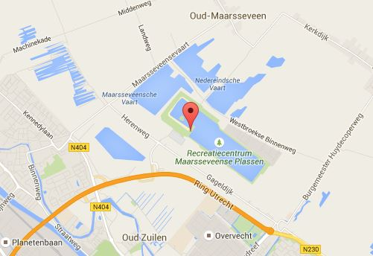
3.2 Bereikbaarheid van de bezochte locatie

- met auto /fiets/scootmobiel

Recreatiegebied Maarsseveense Plassen kent een ingang Noord en ingang Zuid. Beide met een parkeergelegenheid naar de zonneweides, stranden en zwemwater, die via een ingang met kassa tegen betaling te bezoeken zijn. Vanuit deze locaties kan ook gekozen worden voor de vrij toegankelijke wandel- en fietsroute rond de plas.
De Zuidingang is met de auto te bereiken via de A2-Ring Utrecht West-afslag N230 richting Maarssen-Broek-afslag Maarsseveen/Maarsseveense Poort en dan de kruising Herenweg/ Gageldijk rechtdoor naar een grote parkeerplaats. Aan de andere zijde van de plas kan men ingang Noord met een kleinere parkeerplaats bereiken via de Oudedijk of de Westbroekse Binnenweg.
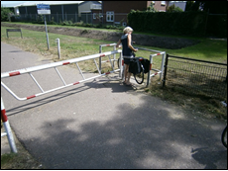
Per fiets en scootmobiel is de plas bereikbaar aan beide zijden van de plas. Helemaal rechts bij de Gageldijk en aan de Westbroekse Binnenweg staan hekken om bromfietsers te belemmeren rond het terrein te brommen (als sluiproute).
Vanuit Utrecht moeten rolstoel- en scootmobiel-gebruikers en fietsers (zoals tandems, driewielers, fietsen met aanhangers enz.) een eind omrijden om een ommetje te maken of één van de strandjes te bereiken. Vanaf de Herenweg zou het voor recreatieve rolstoel- en scootmobielgebruikers aantrekkelijk kunnen zijn om via het fiets/voetpad langs de plas parallel aan de Gageldijk te rijden (geen auto’s en prachtige natuur). Helaas wordt de doorgang geblokkeerd door de genoemde hekwerken.

- met openbaar vervoer

Vanaf Station Overvecht gaat bus 35 dagelijks, behalve op zondag, naar de ‘aangepaste’ halte aan de Gageldijk, vlakbij de toegangsweg (Maarsseveense Poort) naar ingang Zuid. Na enkele minuten lopen (500 m) staat men voor de toegang met kassa van de plas.
Naast deze reguliere buslijn maken mensen ook gebruik van de regiotaxi, die meestal vlak voor de stoep van het toegangsplateau stopt.

- parkeergelegenheid

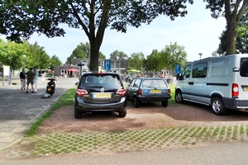
Bij de hoofdingang, ligt het Zuidplein met een grote parkeerplaats met twee door de juiste borden aange-geven gehandicaptenparkeerplaatsen op een ondergrond van gebroken puin. Er ontbreekt een duidelijk markering, waardoor de ruimte tussen de beide gehandicapten-parkeerplaatsen ogenschijnlijk ook een parkeerge-legenheid biedt. Op de dag van de visitatie stond er een auto tussen de beide voertuigen met gehandicapten-parkeerkaart, waardoor in- en uitstappen aan de passa-gierszijde voor iemand in een rolstoel of beperkte bewegingsmogelijkheid onmogelijk werd.
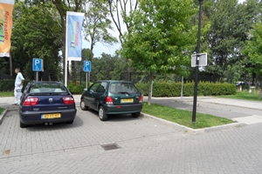
De gehandicaptenparkeerplaatsen bij ingang Noord zijn van de juiste borden voorzien en hebben een bestrate ondergrond, maar het vak, waar twee auto’s kunnen staan is te smal.
Midden op de parkeerplaats voor Spasereen zijn twee brede parkeerplaatsen. Deze bevinden zich op een te grote afstand van de entree van het naturistenterrein en zijn ongeschikt als gehandicaptenparkleerplaats. Direct voor de entree van het naturistenterrein is voldoende ruimte om twee gehandicap-tenparkeerplaatsen met een juiste maatvoering aan te brengen. Naast automobilisten met een gehandicaptenparkeerkaart zullen grote scootmobielen en 45-km wagentjes (brommobielen die vaak door gehandicapten worden gebruikt) ook in de buurt van deze entree willen parkeren. Deze mensen kunnen geen grote afstanden overbruggen.

Aanbevelingen:

- Komende met de auto vanaf de snelweg/ rondweg, staat de wegbewijzering naar de plas zodanig dat je hem niet ziet ( in verlengde van rijrichting, achter paal). Een extra bordje of verwijzing is wel op zijn plaats.

- Als alternatief voor de hekken aan de Gageldijk en de Westbroekse Binnenweg kan gedacht worden aan eenzelfde toegangsdeur als de toegang van het naturisten-terrein. Op mooie dagen kan de deur gesloten zijn en alleen via een intercommelding geopend kunnen worden. Op alle andere dagen zou de deur open kunnen staan. Natuurlijk wel met de vermelding dat het gebied verboden is voor brommerfietsen en scooters.

- We geven in overweging om de hekken die helemaal rechts bij de Gageldijk staan op te schuiven, zodat rolstoelen, scootmobielen en 45-km wagentjes het fietspad langs het water kunnen benutten om bij de hoofdingang te komen. De stranden aan deze zijde liggen in de schaduw en zijn minder gelieft bij het publiek.

- Jammer dat er op zondag geen bus gaat naar het recreatieterrein. Al was het maar twee keer per dag, zou al mooi zijn voor ( ook niet beperkte ) recreanten. Is het niet mogelijk een strandbusje te laten rijden, zoals bij andere recreatiebestemmingen het geval is . Andere opties zijn, “Rijdt alleen bij mooi weer” of stel een belbus in.

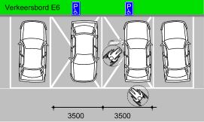
- De plannen om het Zuidplein opnieuw in te richten bieden een goede gelegenheid om de uitvoering en het aantal van de gehandicapten-parkeerplaatsen te verbeteren. Zorg dat de ondergrond egaal en verhard is en breng duidelijke markeringen aan. Breng de verkeersborden E6 iets hoger aan (zodat ze in elk geval ook boven busjes uitkomen).
Zie Handboek Samen op Pad blz. 13

- Gehandicaptenparkeerplaats bij de betaalde ingang aan de Westbroekse Binnenweg: breng twee parkeerplaatsen aan waarvan de maatvoering voldoet.

- Breng direct voor de entree van het naturistenterrein twee parkeerplaatsen aan waarvan de maatvoering voldoet. Dit mogen bestaande twee eindparkeerplaatsen zijn. Het gaat erom dat er aan één zijde van de auto een mogelijkheid is voor het plaatsen van een rolstoel of rollator. Bij de huidige eindparkeerplaatsen is dat het geval.

- Sta toe dat grote scootmobielen en 45-km wagentjes op het trottoir dicht bij de ingang kunnen parkeren. Bied met een markering en/of een bord een plek voor deze voorzieningen.

- We pleiten hier ook voor een vaste wachtplek voor de regiotaxi (misschien alleen bij het ingang Zuid), zo dicht en recht mogelijk voor de ingang, zodat iemand met een visuele beperking, liefst via geleidelijnen en instapmarkeringen in het trottoir zelfstandig en veilig van en naar de taxi kan lopen.

3.3 Wat komt een persoon met een fysieke beperking tegen
bij de voorbereiding van een bezoek aan de Maarsse-
veense Plassen

- via internet:

Op de homepage van recreatie Midden-Nederland (http://www.recreatiemiddennederland.nl) moet je helemaal naar de onderzijde van de pagina scrollen om daar de knop “Mindervaliden” te ontdekken. Deze knop leidt naar een pagina waarop te zien is dat op de Maarsseveense Plassen gehandicaptenparkeer-plaatsen en rolstoeltoegankelijke toiletten aanwezig zijn.

Wil men de webpagina van de Maarsseveense Plassen vinden, dan moet men op de homepage van recreatie Midden-Nederland eerst kiezen voor “Terreinen en zwemwater” en vervolgens in de dan getoonde lijst voor “Terreinen om Utrecht”. Gemakkelijker kan men de Maarsseveense Plassen vinden via een zoekmachine zoals Google, want dan komt men direct op de site van deze plas.

Mensen met een beperking komen, via de website, behalve bovenstaande informatie, nauwelijks te weten wat zij daar wel of niet kunnen, of beleven kunnen. En de website is niet goed toegankelijk voor blinden en slechtzienden.

Aanbevelingen:

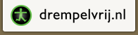
- Laat de website toetsen op toegankelijkheid (bruikbaarheid) voor blinden en slechtzienden en pas de website zo nodig aan (zie www.accessibility.nl en www.drempelvrij.nl )

- Op de website wordt de term ‘mindervaliden’ gebruikt. Deze term is evenals ‘invaliden’ een achterhaald en denigrerend begrip. Men kan beter de term ‘‘mensen met een beperking’ gebruiken. Het kan dan ook gaan om mensen met een tijdelijke beperking, zoals iemand met een been in het gips.

- Geef informatie op elke gebiedswebsite en kaarten. Voor de doelgroep mensen met beperkingen is het van belang dat zij goed geïnformeerd worden welke voorzieningen aanwezig zijn. Zij zoeken net als ieder ander.

- Geef op de website bevindingen van bezoekers weer. Van individuele bezoekers met een handicap tot familie-uitjes met grootouders. Beschrijf het strand, het water, de sanitaire voorzieningen, de speel mogelijkheden en de horeca.

- Neem bij schriftelijke informatie een apart stukje over voorzieningen voor mensen met een beperking op en geef die op alle kaarten met duidelijke pictogrammen aan. Dit geldt voor alle informatie kanalen. Informatie over toegankelijkheid en bruikbaarheid moet inclusief in alle informatiekanalen worden opgenomen. Afhankelijk van het doel van de informatie kan de toegankelijkheidsinformatie eenvoudig met pictogrammen worden opgenomen of uitgebreid met informatie die door ervaringsdeskundigen wordt beschreven.
- Geef op alle plattegronden en kaarten aan:

  - de gehandicaptenparkeerplaatsen
  - de geschikte entrees
  - welke paden geschikt zijn voor rolstoelen en scootmobielen
  - waar rondjes met de rollator gelopen kunnen worden en met de rolstoel of scootmobiel gereden kan worden
  - of blindengeleidehonden en/of hulphonden welkom zijn
  - toegankelijke horecagelegenheden
  - toegankelijke visgelegenheden
  - bankjes en picknickplaatsen
  - rolstoeltoegankelijke toiletten

- via de brochure

In de brochure van het recreatieterrein Maarsseveense Plassen staat een onder het kopje ‘Minder validen’ dat het terrein ‘uitstekend toegankelijk’ is voor mindervaliden en dat er geschikte toiletten, parkeerplaatsen en rolstoelvriendelijke paden zijn. De folder ziet er aantrekkelijk uit met foto’s, routekaartje en plattegrond. Er staat erg veel informatie in deze brochure, waardoor er een heel klein lettertype gebruikt moest worden.

Aanbeveling
- Bij herdruk van de brochure raden wij aan de informatie te verdelen over twee brochures, of één brochure met een apart inlegvel, waarop de algemene informatie, openingstijden en tarieven staan. Gebruik de overgebleven ruimte voor een groter lettertype en zorg voor voldoende contrast tussen letter en achtergrond. Mensen met een visuele beperking zijn daar zeer mee gediend. Vervang de term ‘mindervaliden’ door ‘gehandicapten’.

4.0 Het afgesloten deel van de Maarsseveense Plassen nader beschouwd

4.1 Algemeen

In het gebied van de Maarsseveense Plassen zijn een aantal recreatieve voorzieningen die vrij los van elkaar opereren. De ingang van het Strand is nu vooral gericht op het betaalde deel van het strand. Het gebied heeft veel meer recreatieve mogelijkheden en een betere uitstraling van alle mogelijkheden zal zeker een uitstraling hebben op het aantal bezoekers van de plas. Buiten het seizoen is het stil terwijl het een prachtig fiets- en wandelgebied is en er is horeca (pannenkoekenrestaurant) een klimbos, en er zijn vismogelijkheden.

Aanbevelingen

- Richt het plein in als centraal ontmoetingspunt en laat hier bewegwijzerde wandelingen en fietstochten beginnen.

- Zorg dat het plein één van de knooppunten in de fietsknooppunten is.

- Breng een opvallende bewegwijzering aan naar alle activiteiten.

- Ontwikkel meerdere wandelingen die geschikt zijn voor rolstoelen.
4.2 Ingang Zuid

Hier ligt een groot ‘plein’ voor de ingang naar de zwemplas. Ook in de inrichtingsschets voor de vernieuwing van het Zuidplein blijft het plein doorsneden worden door een fietspad. Op dit moment is qua bestrating niet goed te zien waar het fietspad loopt.
Er is een vlak toegangspad, maar het is onduidelijk waar de rolstoeler vanaf de rijbaan het pad op kan rijden.
Voor mensen met een beperking, rolstoelgebruikers en mensen met een visuele beperking is het oppassen gebla-zen. Zichtlijnen en waarschuwingsborden voor fietsers dat men een wandelgedeelte kruist ontbreken.
Mensen met een rolstoel of ander hulpmiddel kunnen niet door de kassa-sluizen. De entreehekken zijn wel voor rolstoel- of scootmobielgebruikers breed genoeg.
Het bord met plattegrond op het Zuidplein is qua hoogte goed gesitueerd , ook uit een rolstoel te bekijken. De wandelpaden, die in blauw op de legenda staan zijn wel erg zwart in de kaart getekend, waardoor ze te weinig verschillen van de ruiterroutes, die in de legenda zwart gemarkeerd worden.

Aanbevelingen

- Breng bij de herinrichting duidelijk zichtbare en voelbare gidslijnen in het trottoir aan voor iemand die gebruik maakt van een blindengeleidestok (bij voorkeur een geleide-lijn).

- Breng duidelijk zichtbaar vanaf de gehandicaptenparkeerplaatsen een trottoir-verlaging aan (helling niet steiler dan 1 :10) gemarkeerd met tenminste vijf witte noppentegels.

- Zorg er voor dat zonder twijfel zichtbaar is waar het fietspad loopt en dat de overgang voelbaar is (bijvoorbeeld een klein hoogteverschil). Het staat in de inrichtingsschets in rood aangegeven, dat is goed. Voorzie het fietspad voor de entree van het betaalde strand van een officiële oversteek gemarkeerd met aan beide zijden minimaal 5 witte noppen tegels.

- Realiseer een “Kiss & Ride” voorrijdvoorziening, zowel aan de rand van het plein bij de Hoofdingang Herenweg als bij de ingang Westbroekse Binnenweg, zodat bestuurders van auto’s, maar ook de regiotaxi, hun passagiers hier veilig kunnen laten uit- en instappen. Daarna kan de bestuurder van een auto deze ergens op het parkeerterrein parkeren.

- Breng bij de voorrijdvoorziening duidelijk zichtbaar een trottoirverlaging aan (helling niet steiler dan 1 :10) gemarkeerd met tenminste vijf witte noppentegels.

- De kassa en pinautomaat zijn voor rolstoelgebruikers dus niet bereikbaar. Zorg dat er altijd mensen aanwezig zijn om een handje te helpen, of pas de ruimte voor de kassa zodanig aan, dat zij er wel bij kunnen.

4.3 Zonneweides, paden en strand (Noord en Zuid)

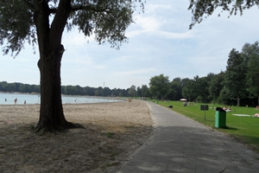
Rond de plas ligt tussen de gras-zonneweides en de zandstranden een breed en vlak betegeld wandelpad, zonder overgangen of obstakels. Er staan vele bankjes langs het pad in het gras. Op de grasvlakken zijn geen speciale voorzie-ningen aangebracht voor mensen met een loopbeperking of rolstoel. Voor mensen met een visuele beperking ontbreekt een reliëfkaart bij de ingang. Blindengeleidehonden mogen mee naar binnen.
Er zijn veel goede voorzieningen. Deze worden deels al op de website en op de toegangs-borden aangegeven, maar er ontbreekt nog veel informatie op plattegronden in folders en de plattegronden langs het water en bij de ingang. Er staat een plattegrond en bewegwijzering langs het water na de entree, maar veel bezoekers missen deze informatie omdat zij een andere route lopen.
Er is een lage steiger bij de entree. Mogelijk is de lage steiger aantrekkelijk voor gehandicap-te kanoërs. Er ontbreken zitplaatsen langs het water. Deze verhogen de mogelijkheid om het strand met de familie te bezoeken (zitgelegenheid voor ouderen, moeders enz).

Aanbevelingen

- Hoewel de grasvlakken van de zonneweides redelijk egaal zijn en een stevige onder-grond hebben, zal menige rollator- en/of rolstoelgebruiker de nodige moeite moeten doen om met de familie mee naar een mooie plek op de weide te komen.
Het verdient aanbeveling als op enkele plaatsen een tegelpaadje het grasvlak in loopt, waardoor men aldaar als familie met een beperkt familielid gemakkelijk een mooie plek kan bereiken.

- Verder kan de plaatsing van een picknickbank het genoegen van een rolstoelgebruiker enorm verhogen. Voorbeelden:
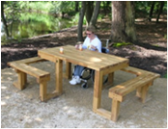
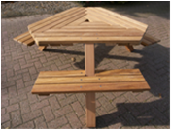

http://www.vondeltuinmeubelen.nl/picknicktafels.html http://www.degroenetafel.nl

- Niet alleen blinden maken gebruik van honden er zijn onder andere ook rolstoel-gebruikers die gebruik maken van hulphonden. Sta hulphonden toe en geef dit op de website aan.

- Bedenk een plek (dichtbij) waar hulphonden kunnen worden uitgelaten en geef dit aan op de website en op plattegronden.

- Geef zoveel mogelijk informatie over de aanwezige voorzieningen op alle platte-gronden. Gebruik daarvoor ook de bekende symbolen om ruimte te besparen.

- Verplaats de plattegrond en bewegwijzering die na de entree bij het water staat. Veel bezoekers steken een stuk af en zien deze plattegrond en bewegwijzering niet.

- Overleg met revalidatiecentrum De Hoogstraat of de lage steiger bij de entree een aantrekkelijke voorziening is en zo ja hoe deze verbeterd en gepromoot zou kunnen worden.

- Breng in de buurt van het water geschikte banken met rugleuningen aan. Een goede locatie zou bijvoorbeeld het plein voor de steiger naar het eiland zijn. Daar kunnen mensen die moeite hebben met lopen met een rolstoel of rollator dicht bij het water komen.

4.3.1 Sanitair

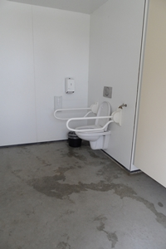
Op het terrein zijn twee openbare toiletgelegenheden die rolstoel-toegankelijk zijn, één aan de zuidzijde en één op het speeleiland. Het toilet aan de zuidzijde heeft een deur met een lichte dranger. Op zich zijn deuren met drangers ongeschikt voor rolstoelgebruikers. Deze dranger is zo licht dat deze geen groot probleem veroorzaakt voor een rolstoelgebruiker om de deur zelfstandig te openen. Aan de binnenzijde ontbreekt een beugel zodat een rolstoelgebruiker de deur van binnenuit niet goed dicht te trekken.
Het toilet is ruim genoeg voor een rolstoelgebruiker om te manoeuvreren en om naast of voor de toiletpot over te glijden op het toilet. Er ontbreken een spiegel, zeep en iets om de handen te drogen.
Het toilet aan de noordzijde is niet getoetst, want deze is van tijdelijke aard.

Over de nieuwe toiletten: Er zijn plannen voor een nieuw rolstoeltoegankelijk toilet bij de entree Westbroekse Binnenweg en een nieuw rolstoeltoegankelijk toilet bij het naturisten terrein. Driekwart van de nieuwe rolstoeltoegankelijke toiletten zijn voor veel rolstoel-gebruikers onbruikbaar. Zo is bijvoorbeeld de toiletpot bij het rolstoeltoilet in het Pannenkoekenhuis in het midden van de ruimte geplaatst waardoor er geen rolstoel naast kan staan. Zonde van deze kostbare investering. Een toets had zonder kosten kunnen zorgen dat het toilet wel bruikbaar was geweest.

Aanbevelingen

- Wij adviseren geen drangers op de deur van een gehandicaptentoilet.

- Bevestig een horizontale beugel aan de binnenzijde van de deur, zodat een rolstoelgebruiker, die zelfstandig gebruik maakt van het toilet, de deur van binnenuit dicht kan trekken.

- Breng een vaste spiegel aan die zowel geschikt is voor zittende en staande personen. Een verticaal opgehangen spiegel voldoet.

- Zorg dat de nieuw te realiseren gehandicaptentoiletten aan een juiste maatvoering voldoen en juist zijn ingericht. Leg de plannen (gedetailleerde plattegrond) tijdig voor aan Kenniscentrum Groen & Handicap.

4.4 Het Speeleiland

Er loopt een brede, goed vlakke steiger vanaf het voetpad op de wal naar het speeleiland dat in de zwemplas ligt. Er ontbreekt aan beide zijden van de steiger een voelbare markering. De aansluiting van de steiger aan de wal is wat vreemd en voor mensen met een visuele beperking onduidelijk.

Aanbevelingen

- Voor mensen met een visuele beperking is een voelbare markering aan beide zijden van de steiger gewenst. Dit is vooral van belang bij de aansluiting van de steiger aan de wal, waar de kans te water te geraken groot is.

4.4.1 Sanitair

Op het speeleiland is één openbare toiletgelegenheid die rolstoeltoegankelijk is, maar waarvan de deur niet afsluitbaar is. Het toilet is ruim genoeg voor een rolstoelgebruiker om te manoeuvreren en om de rolstoel naast of voor de toiletpot te parkeren voor de transfer naar de closetpot. Er ontbreekt een spiegel, zeep en iets om de handen te drogen. Er zullen weinig rolstoelgebruikers zijn die dit toilet gebruiken. Waarschijnlijk is deze toiletruimte meer aantrekkelijk voor gezinnen met kleine kinderen.

Aanbevelingen

- Breng aan de binnenzijde een vergrendeling aan en breng een beugel aan waarmee de deur vanuit de rolstoel kan worden dichtgetrokken.

- De bruikbaarheid van dit toilet zou iets kunnen worden verhoogd door naast de wasbak een kinder-verschoonplank aan te brengen.

4.5 Toegangshek naar het naaktstrand

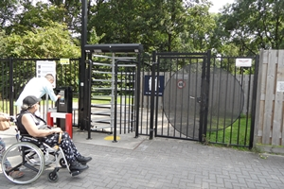
Aan de buitenzijde van het terrein wordt niet aange-geven dat het terrein geschikt en bereikbaar is voor rolstoelgebruikers. De ingang van het naturistenstrand is niet vrij toegankelijk, men moet in het bezit zijn van een pasje. Er is een draaihek (net groot genoeg voor 1 persoon zonder bagage) dat met dit pasje te openen is. Mensen met een beperking, die gebruik maken van een rolstoel of scootmobiel kunnen daar niet door. Zij dienen zich via de aanwezige intercom bij de receptie te mel-den, die op afstand dan een groot hek kan openen. Via een camera kan de receptiemedewerker de melder zien en zal dan het hek ontgrendelen.
Bij vertrek van het naturistenstrand is het lastiger om dat hek geopend te krijgen: omdat er aan de binnenzijde geen intercom en camera aanwezig is zal iemand voor de rolstoel- of scootmobielgebruiker eerst via het draaihek naar buiten moeten gaan om zich daar via genoemde intercom te melden met de vraag het grote hek te openen.

Aanbevelingen

- Geef bij het hek aan dat rolstoelgebruikers zich via de intercom moeten melden. Geef dit ook aan op de website en in informatie brochures.

- Wij pleiten hier toch voor een goede oplossing. Zorg en ieder geval voor dat bezoekers aan de buiten- en binnenzijde goed geïnformeerd worden over wat men moet doen als men zelf niet in staat is via het draaihek naar binnen- en naar buiten te gaan. Wijs er dan vooral op dat men de hulp van een niet-beperkte begeleider nodig heeft.

- Breng aan de binnenzijde van het hekwerk een intercom aan zodat rolstoelgebruikers kunnen aangeven dat zij het terrein willen verlaten.

5.0 Colofon

Het rapport visitatie Recreatiegebied Maarsseveense Plassen, waarbij het project op bereikbaarheid, toegankelijkheid en bruikbaarheid van voorzieningen en informatie ten behoeve van mensen met een lichamelijke beperking is onderzocht is een uitgave van het Kenniscentrum Groen en Handicap en is samengesteld door:

Ton Kwakkel, rapporteur van Kenniscentrum Groen & Handicap

met bijdragen van:

Juliska Klüppel en Job Haug van Kenniscentrum Groen & Handicap.

Dit verslag is met de grootst mogelijke zorg samengesteld.
Het Kenniscentrum Groen & Handicap aanvaardt geen aansprakelijkheid voor eventuele schade die uit de uitvoering van de in het rapport vermelde aanbevelingen voortvloeit.



Copyright:

Kenniscentrum Groen & Handicap wordt financieel gesteund door




